**Especificación Funcional Técnica**

***API WEB .NET Core v8 – REACTJS-VITE Prueba sistema***

Realizado por: (ING) Víctor Hugo Soto Valencia

En esta documentación a forma resumida a alto Nivel se mostrarán las fases e implementaciones de Stock Tecnológico y herramientas utilizadas para crear el sistema **API WEB .NET Core v8 – REACTJS-VITE** con la finalidad de entregar el Ejercicio .Net Solicitado

**Stock Tecnológico Utilizado**

**Visual Studio**

**Visual Code**

**SQL Server**

**Node JS**

**ReactJS**

**Laragon**

**Microsoft.EntityFrameworkCore.Tools**

**Swashbuckle.AspNetCore**

**Microsoft.EntityFrameworkCore.SqlServer**

**Microsoft.EntityFrameworkCore.Tools**

**Framework VITE**

**Lenguaje de Programación C#**

**HTML**

**JavaScript**

**Paquete de Interface React**

**Bootstrap**

**react-dom**

**react-to-html-element**

**reactstrap**

**Lenguaje de Programación JavaScript**

**Origenes de DB**

**Postman**

**SoapUi**

**Funcionalidades Solicitudes HHTTP Fetch y Axios**

**Terminal Laragon**

**GitHub**

**GitLab --- Pruebas**

**Uso General de JSON**

**Uso de Peticiones API “CRUD”**

**Consultas SQLServer**

**Conexiones Generales de DB**

**Pruebas Unitarias y Scripts**

**Etc.…**

# **Descripción técnica del Requerimiento**

|  |  |  |  |  |  |  |
| --- | --- | --- | --- | --- | --- | --- |
| DATOS BÁSICOS | | | | | | |
| Nombre del Requerimiento | *Sistema Biblioteca* | | | | | |
| Business Process | *Ninguno* | | | | | |
| Solicitado por | *KSP Tecnologies* | | | | | |
| Fecha de solicitud | 28.06.2024 | | Fecha de entrega requerida | 03.06.2024 | | |
| Tipo de Requerimiento  (marcar con X) | [ X ] Nuevo desarrollo  [ ] Corrección  [ ] Mejora  [ ] Otro, especifique: Adaptación de Programa | | Complejidad  (marcar con X) | [ ] Alta  [ X ] Media  [ ] Baja | | |
| Si es un nuevo desarrollo, marque con una ‘X’ el tipo correspondiente: | | | | | |
|  | USO MOTOR DBA | | |  | Programa Biblioteca |
| X | INTERFACE REACT | | |  | Carga Inicial API |
|  | Modelado DB | | |  | Formulario CRUD |
|  | Exportacion y migración Datos NPM | | |  |  |
|  |  |  | | | | |

# **Diagrama de Flujo**

**PROCESO: MODELADO DE INTERFACES**

**Flujo**

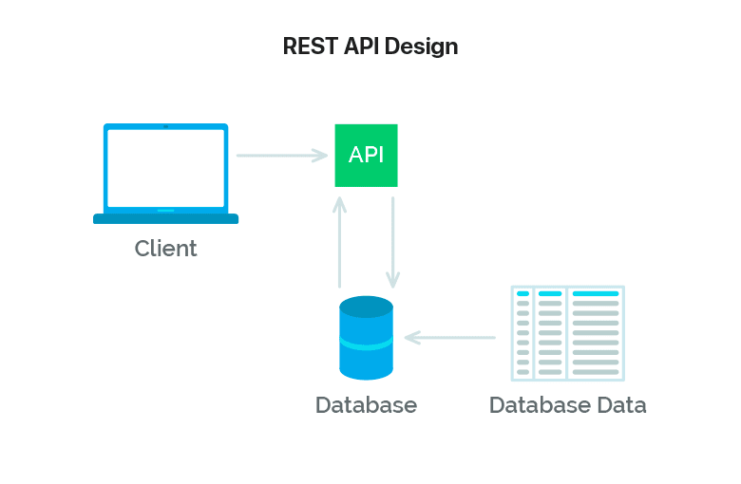

# 

# **Detalle del Requerimiento (Funcional)**

|  |
| --- |
| **Beneficios y Justificación del requerimiento, desde la perspectiva del Proyecto** |
| Se requiere realizar sistema BIBLIOTECA con el objetivo de realizar peticiones vía API con interface utilizando REACT y Stock tecnológico a elegir. |
| **Descripción General y Alcance del Requerimiento** |
| El objetivo es conectar los datos del proceso de solicitudes API Net Core con Interface REACT y la utilización de Motor de BD ejemplo SQL Server con la finalidad de poder darle visibilidad el estatus del registro de datos Biblioteca. |
| **Detalle de lógica del proceso** |
| En Proyecto Net Core se genera el siguiente API a través de Visual Studio por localhost  **URL:**  <https://localhost:7103/api/Libros/>    **Protocolo**: HTTPS  **Método:** POST,GET,PUT,DELETE  **Archivo POSTMAN Collection:**  Sin archivos Collection      **Parámetros de Tabla Base de Datos**   |  |  |  |  |  | | --- | --- | --- | --- | --- | | **LibroID** | **Nombre** | **Genero** | **Descripción** | **Estatus** | | Tipo De Dato **INT** con **(**IDENTITY 1,1) | Tipo de Dato [**nvarchar**] | Tipo de Dato [**nvarchar**] | Tipo de Dato [**nvarchar**] | Tipo de Dato [**nvarchar**] |   **Vista Tabla**    **Query Creación vista** |

**Interface General Sistema Biblioteca**

Interface Componente

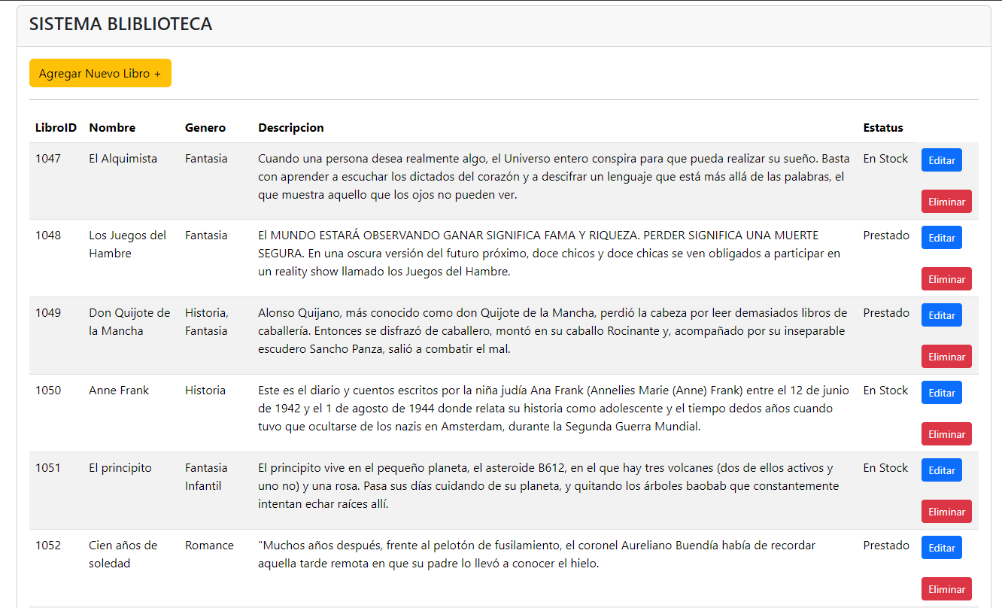

Encabezados Registro

Botón Agregar Libro

ID identificador Registro

Botones Funcionalidad Editar y Eliminar

Descripción General y Estatus de Libro

Como podemos apreciar en la imagen la interface del Componente es Sencilla e intuitiva con el objetivo de presentir de funciones generales a corde a las peticiones realizadas por medio de la API.

Vista estructura General de Solución llamada **BOOKSTATION**

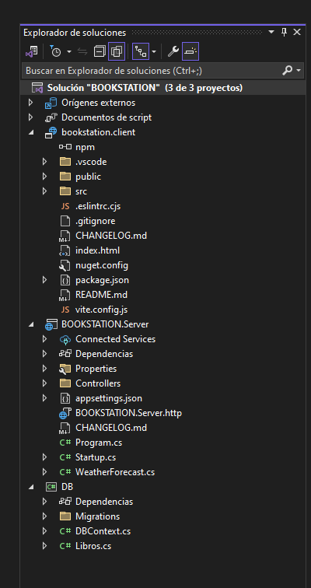

Vista General de Solución y sus componentes

**La solución esta dividida en 3 Partes**

1. La vista General donde se complementan y se agregan vistas de la interface Gracias a React
2. El aplicativo General **BOOKSTATION.Server.http**
3. Capa DB encargada de generar y conectar los datos a SQL Server dentro de la solución

Vista componentes Generales para la configuración e interacción de vista FRONTEND

Utilizando REACT

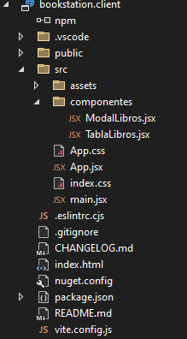

Componentes jsx

Componentes Modulo General y controladores utilizados para la creación de la API

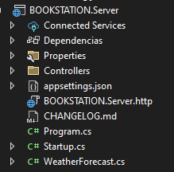

Componentes y controladores utilizados para la configuración API

Capa de Datos y conexión a Petición SQLServer.

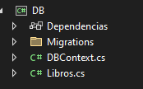

Componentes DB

En esta parte se muestra la vista del Modelo la clase Libros competente a la funcionalidad y exportación de DB.

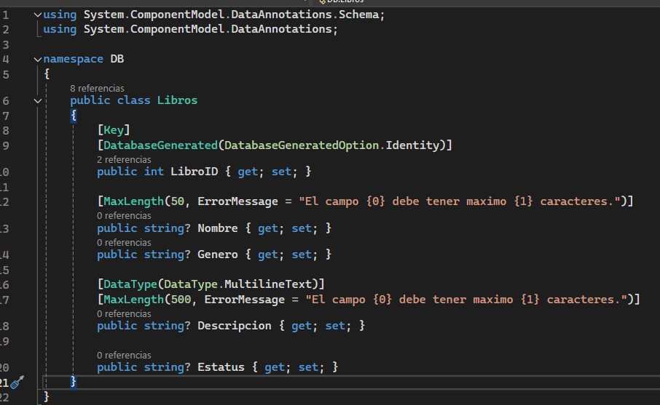

Clase **DBContext** encargada de realizar la conexión y función base de la Consulta Tabla Libro

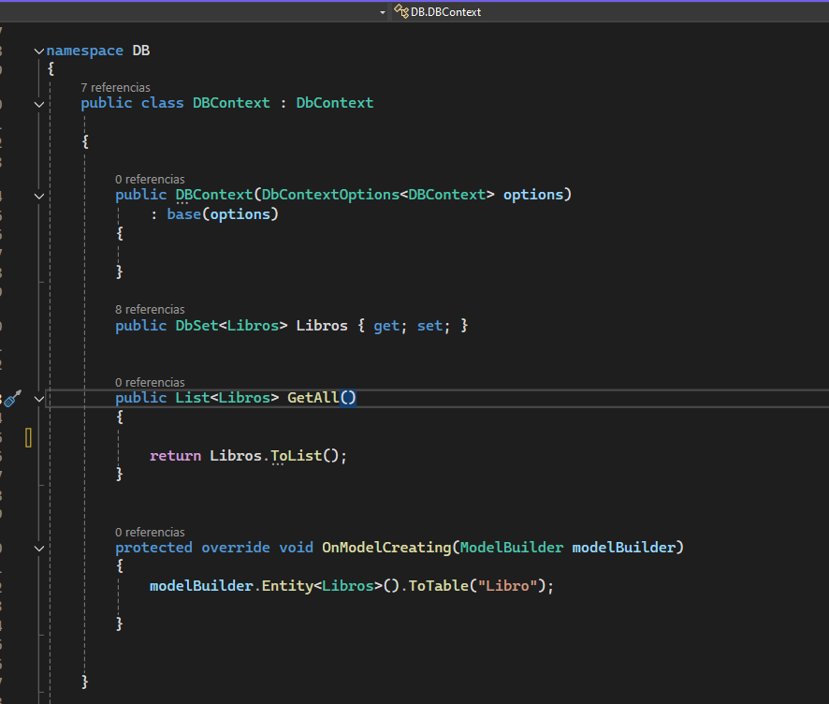

Vista Controlador **LibrosController** encargada de estructurar y realizar la creación de Métodos necesarios para las Peticiones HTTP API

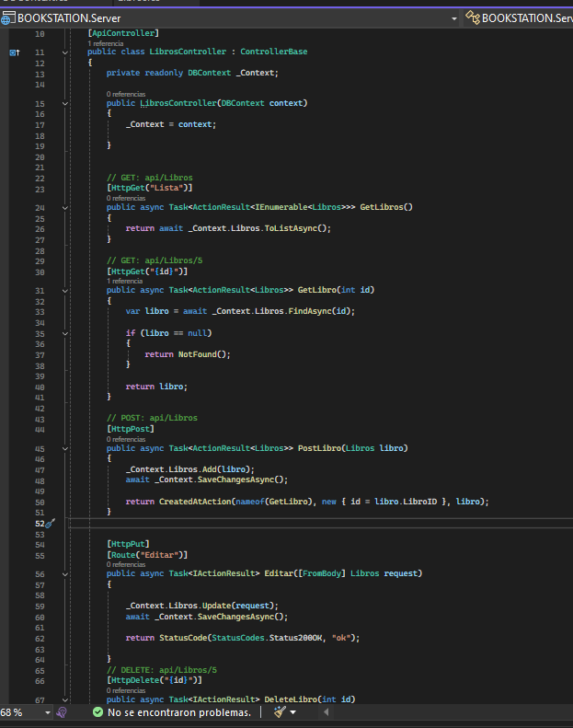

Se genera y se crea ***Política CORS*** para el intercambio de Peticiones fuera de Local Host, el objetivo general es presentar la creación y funcionalidad del mismo, pero para esta ocasión son y están solo hechas por medio de Localhost.

En resumen, la política CORS es un mecanismo de seguridad implementado en los navegadores web para proteger la seguridad y privacidad de los usuarios al restringir el acceso a recursos de diferentes orígenes en la web.

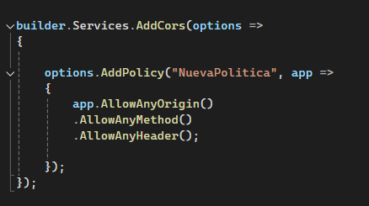

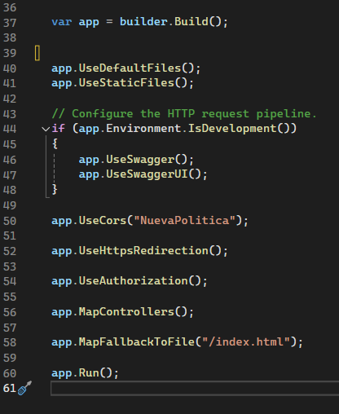

Configuración Vista Interface VITE-REACT en donde se acredita la configuración pertinente a la API

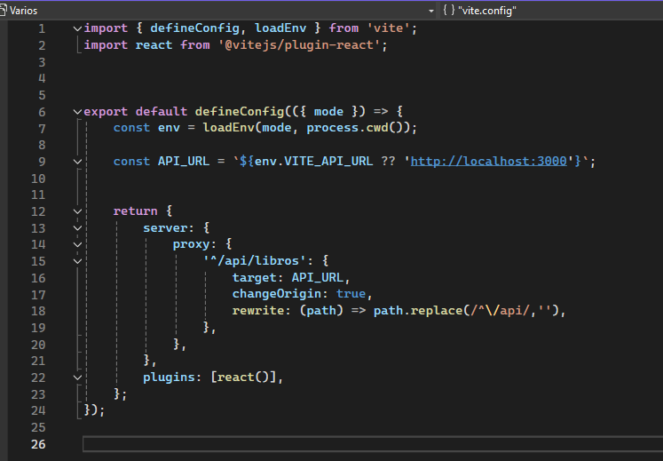

Acto seguido también se actualizaron las versiones de React y Stock requerirle a la interface Final.

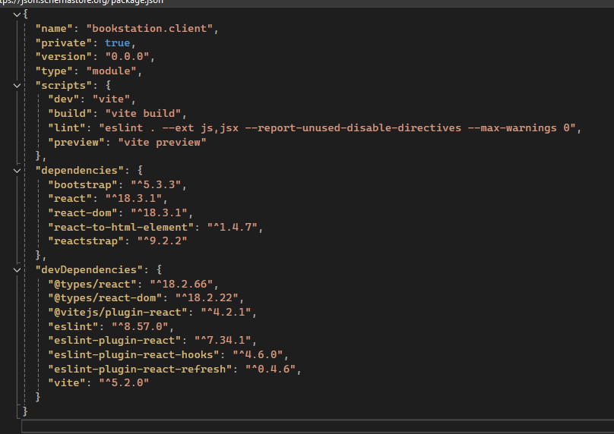

Se configura y se importa React al Proyecto y sus respectivas configuraciones

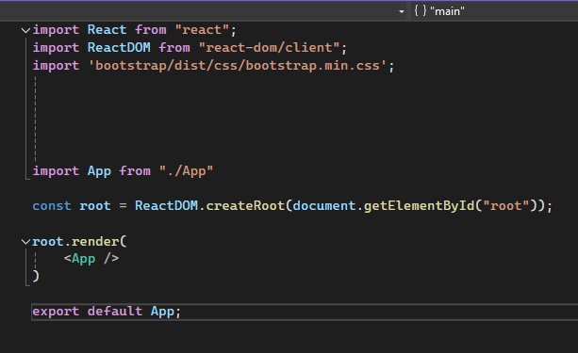

Creación y alta de componente Modal Libros encargada se efectuar funcionalidad base dentro del ecosistema Front.

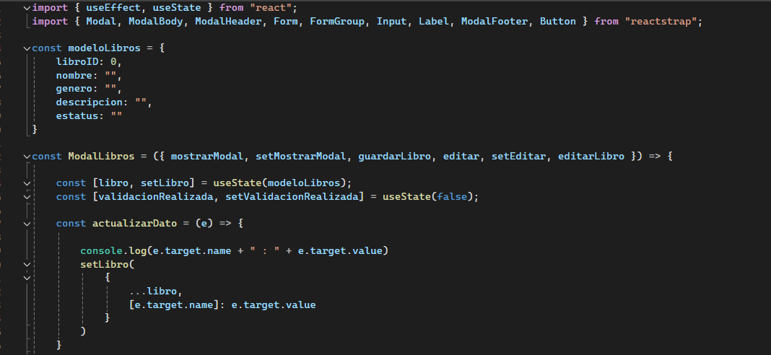

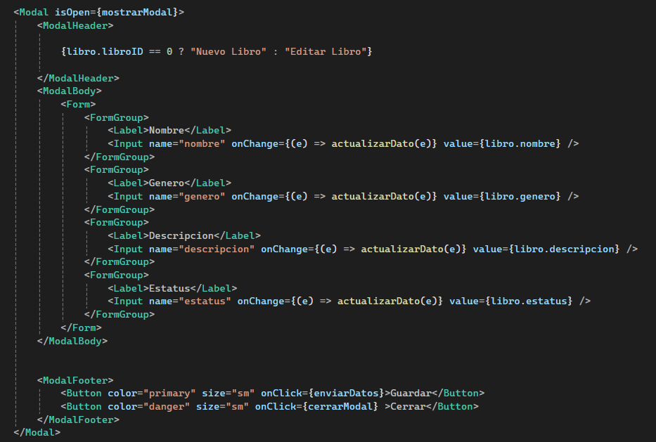

Se crea componente Tabla Libros

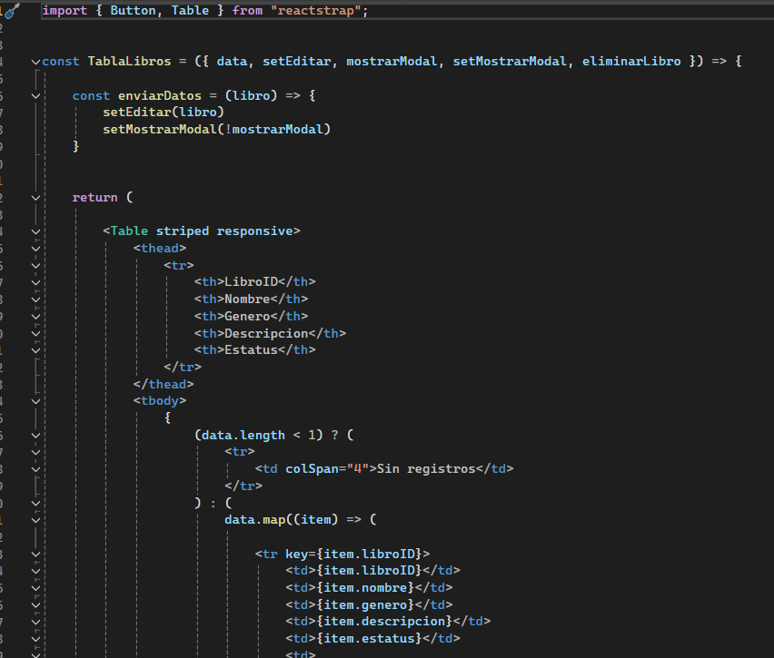

A continuación, se muestran las peticiones via HTTP encargadas de dar origen y funcionalidad a los datos.

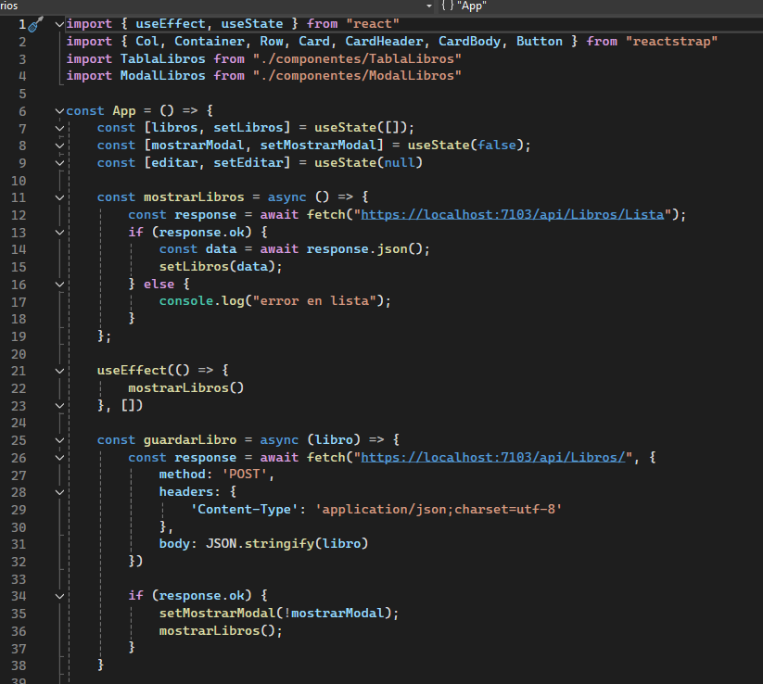

La interface General de la solicitud del componente final cuenta con validaciones básicas de input y acto seguido carga de datos, todos y cada uno de los datos al cargar están sujetos de información cuando las pruebas y parte de las ejecuciones se realizaron.

Prueba de ejecución de server

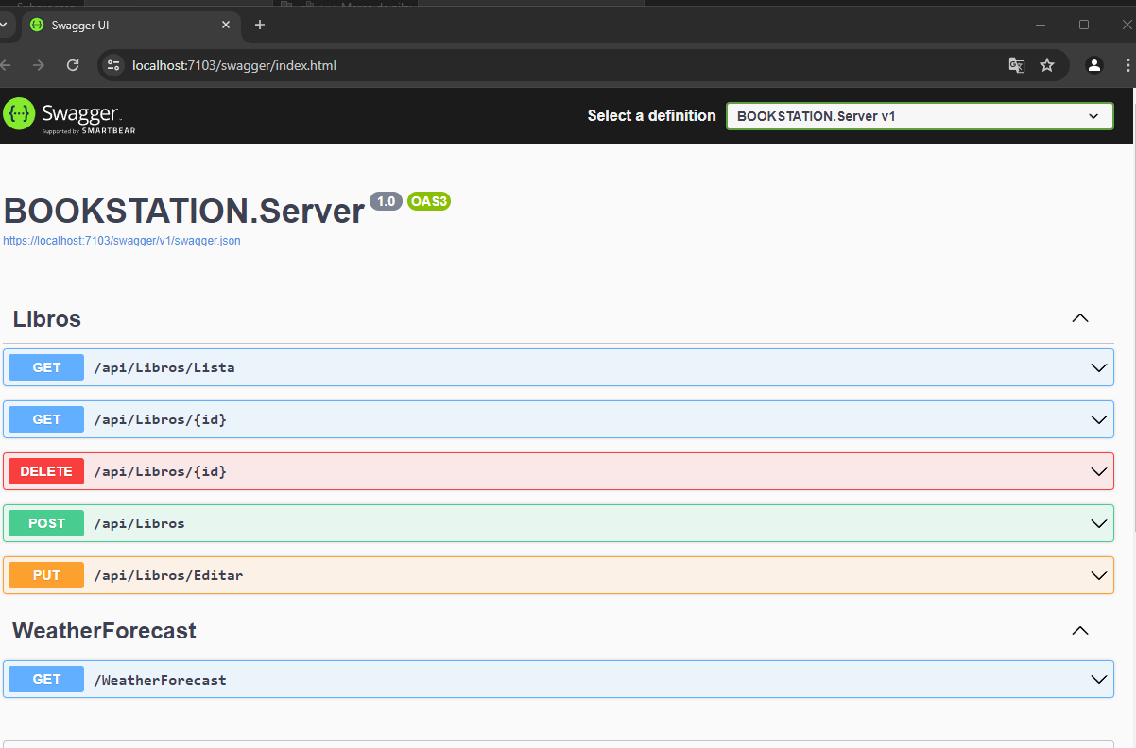

Terminal Estatus ejecución

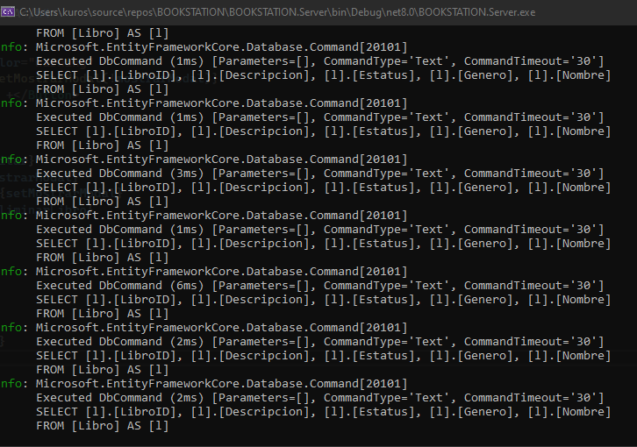

Prueba de carga componentes REACT – VITE

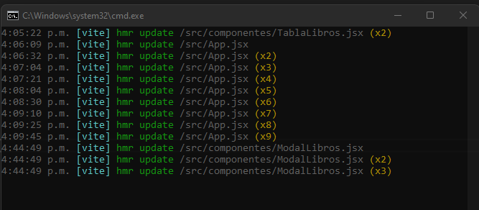

Se realizaron también pruebas de ejecución fuera de la interface y realizando las peticiones con ayuda de Postman

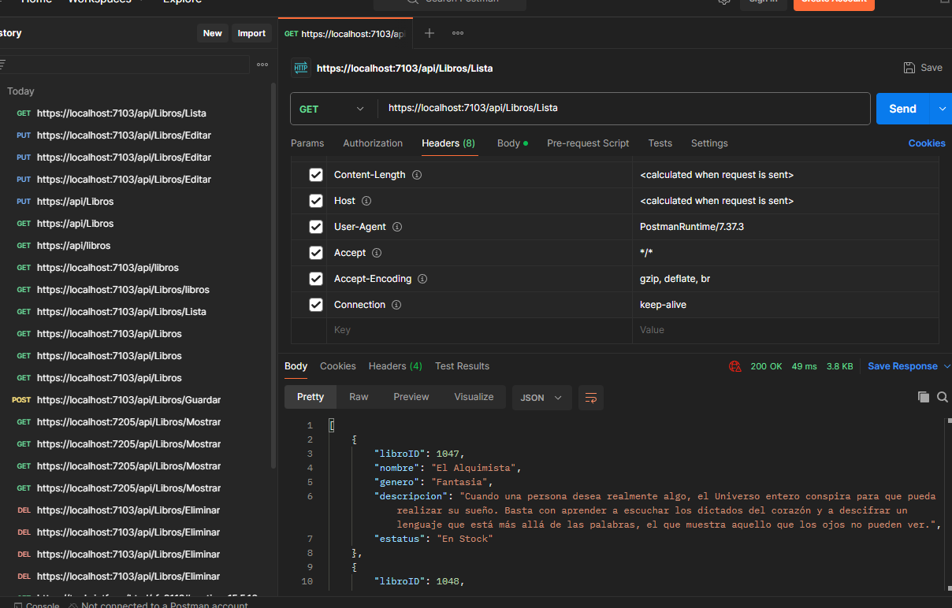

**JSON Respuesta**

[

{

"libroID": 1047,

"nombre": "El Alquimista",

"genero": "Fantasia",

"descripcion": "Cuando una persona desea realmente algo, el Universo entero conspira para que pueda realizar su sueño. Basta con aprender a escuchar los dictados del corazón y a descifrar un lenguaje que está más allá de las palabras, el que muestra aquello que los ojos no pueden ver.",

"estatus": "En Stock"

},

{

"libroID": 1048,

"nombre": "Los Juegos del Hambre",

"genero": "Fantasia",

"descripcion": "El MUNDO ESTARÁ OBSERVANDO GANAR SIGNIFICA FAMA Y RIQUEZA. PERDER SIGNIFICA UNA MUERTE SEGURA. En una oscura versión del futuro próximo, doce chicos y doce chicas se ven obligados a participar en un reality show llamado los Juegos del Hambre.",

"estatus": "Prestado"

},

{

"libroID": 1049,

"nombre": "Don Quijote de la Mancha",

"genero": "Historia, Fantasia",

"descripcion": "Alonso Quijano, más conocido como don Quijote de la Mancha, perdió la cabeza por leer demasiados libros de caballería. Entonces se disfrazó de caballero, montó en su caballo Rocinante y, acompañado por su inseparable escudero Sancho Panza, salió a combatir el mal.",

"estatus": "Prestado"

},

{

"libroID": 1050,

"nombre": "Anne Frank",

"genero": "Historia",

"descripcion": "Este es el diario y cuentos escritos por la niña judía Ana Frank (Annelies Marie (Anne) Frank) entre el 12 de junio de 1942 y el 1 de agosto de 1944 donde relata su historia como adolescente y el tiempo dedos años cuando tuvo que ocultarse de los nazis en Amsterdam, durante la Segunda Guerra Mundial.",

"estatus": "En Stock"

},

{

"libroID": 1051,

"nombre": "El principito",

"genero": "Fantasia Infantil",

"descripcion": "El principito vive en el pequeño planeta, el asteroide B612, en el que hay tres volcanes (dos de ellos activos y uno no) y una rosa. Pasa sus días cuidando de su planeta, y quitando los árboles baobab que constantemente intentan echar raíces allí. ",

"estatus": "En Stock"

},

{

"libroID": 1052,

"nombre": "Cien años de soledad ",

"genero": "Romance",

"descripcion": "\"Muchos años después, frente al pelotón de fusilamiento, el coronel Aureliano Buendía había de recordar aquella tarde remota en que su padre lo llevó a conocer el hielo.",

"estatus": "Prestado"

},

{

"libroID": 1057,

"nombre": "La teoría del todo",

"genero": "Siencia",

"descripcion": "Una manera clara y amena de acercarse a los misterios del universo. En esta esclarecedora obra, el gran físico británico Stephen Hawking nos ofrece una historia del universo, del big bang a los agujeros negros. En siete pasos, Hawking logra explicar la historia del universo,",

"estatus": "En Stock"

},

{

"libroID": 1058,

"nombre": "El Hobbit",

"genero": "Fntasia",

"descripcion": "Smaug parecía profundamente dormido cuando Bilbo espió una vez más desde la entrada. ¡Pero fingía! ¡Estaba vigilando la entrada del túnel!... Sacado de su cómodo agujero-hobbit por Gandalf y una banda de enanos, ",

"estatus": "Prestado"

},

{

"libroID": 1059,

"nombre": "El niño que tocó las estrellas",

"genero": "Infantil",

"descripcion": "José Hernández Moreno, astronauta de la NASA de origen mexicano, recuerda con gran nostalgia su vida como hijo de migrantes mexicanos que se abrió camino a partir de una gran ilusión que desde niño tenía, ¡viajar al espacio y tocar las estrellas! En este libro, José Hernández comparte su historia de logros para inspirar a los pequeños,",

"estatus": "Prestado"

},

{

"libroID": 1060,

"nombre": "La razón de estar contigo ",

"genero": "Historia",

"descripcion": "Más que otra encantadora historia de perros, este libro es sobre la respuesta a la pregunta más básica de la vida: ¿Por qué estamos aquí? el libro que inspiró la película protagonizada por Britt Robertson, Dennis Quaid y Josh Gad. Más de un millón de ejemplares vendidos en Estados Unidos",

"estatus": "En Stock"

}

]